Самостоятельная работа «Симметрия»
1. Перечерти в тетрадь рисунок и построй треугольник, симметричный данному относительно оси симметрии (относительно прямой):
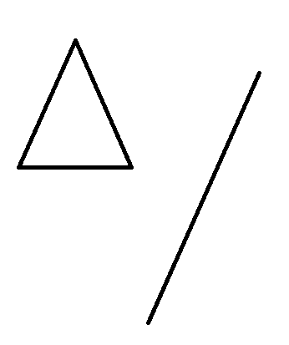
2. Перечерти рисунок в тетрадь и построй прямоугольник, симметричный данному относительно точки О:

3. Нарисуй в тетради несколько фигур или предметов из окружающей жизни (3-4 фигуры или предмета), имеющих центр симметрии.

